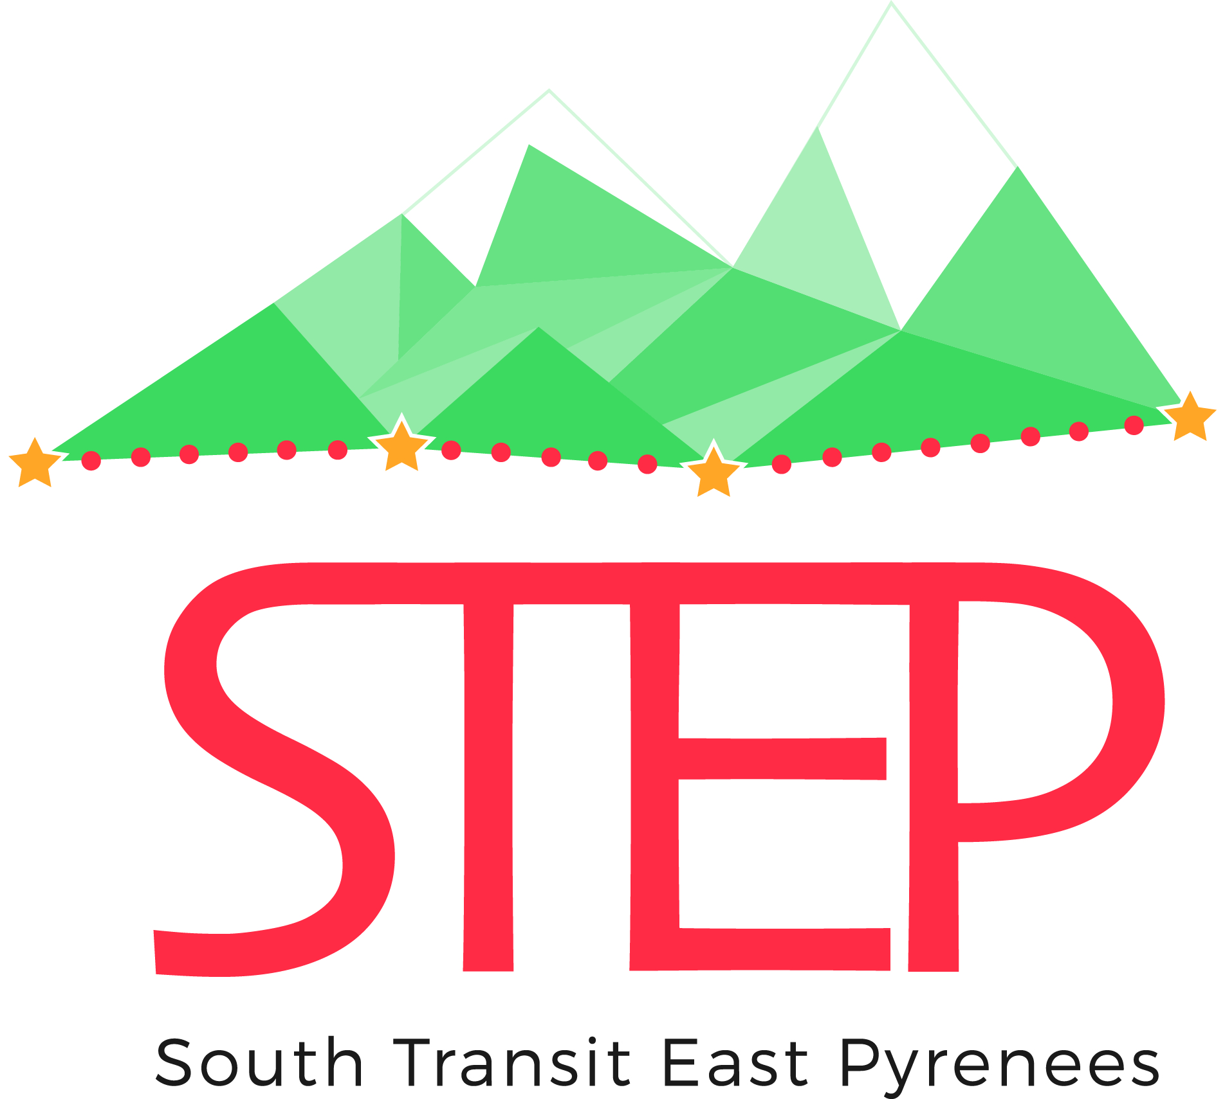

TIGF LANCE LA CONCERTATION PUBLIQUE
DU PROJET D’INTERCONNEXION GAZIERE
STEP (South Transit East Pyrenees)
du 21 novembre 2017 au 23 janvier 2018
9 RÉUNIONS PUBLIQUES ET 1 SITE WEB DEDIE
POUR S’INFORMER ET ECHANGER

PARTICIPEZ !

A l'est des départements de l'Aude et des Pyrénées-Orientales, TIGF (Transport et Infrastructures Gaz France), gestionnaire du réseau de transport de gaz naturel du grand sud-ouest, envisage de créer, d’ici 2022, une canalisation de transport de gaz enterrée d’environ 120 km de long.
En France, elle relierait la station de compression existante de TIGF située à Barbaira (Aude) à la frontière espagnole, à l’est des Pyrénées-Orientales - dans sa partie la plus accessible.
Cette interconnexion gazière entre la France et l’Espagne a un coût estimé à 290 M€ pour sa partie française.

STEP, projet européen, conçu en concertation et au bénéfice des territoires, respectera les enjeux environnementaux, sociétaux et de sécurité

TIGF, qui entend répondre aux objectifs énergétiques de demain, met en place toutes les mesures nécessaires pour permettre aux territoires concernés et à leurs habitants de s’exprimer sur le sujet en adoptant une démarche d’écoute et d’ouverture.
Elle a ainsi choisi de saisir volontairement la Commission Nationale de Débat Public (CNDP) pour organiser une concertation publique qui se déroule du 21 novembre 2017 au 23 janvier 2018 sur les territoires concernés de l’aire d’étude réduite dans les départements de l’Aude et des Pyrénées-Orientales.

Cette concertation publique est placée sous l’égide de deux garants, nommés par la CNDP, Madame Anne Isabelle Pardineille avec l’appui de Monsieur Michel Habig.

Elle portera sur des variantes de passage d’un kilomètre de large environ, appelés fuseaux.
Les enseignements tirés de la concertation viendront éclairer TIGF pour la poursuite de ses études.

Tous les éléments du projet nécessaires à la concertation sont consultables sur le site Internet dédié : www.step-tigf.fr et les questions, contributions et observations peuvent être déposées dans la rubrique « Concertation».

La concertation publique est un dispositif de participation du public dont l'objectif est de recueillir l'ensemble des avis des parties prenantes

